《统计学》（一）

一、填空题（4题，每空格1分，共10分）

1．统计总体的特征是指 同性质 、 大量性 和 变异性 。
2．检查中长期计划的完成情况，有 水平法 和 累计法 两种检查方法。
3．按相关关系的程度可分为完全相关、 不相关 和 不完全相关 。
4．抽样调查估计量的衡量标准是 无偏性 、 有效性 和 一致性 。

二、单项选择题（10题，每小题1分，共10分）
1 | 2 | 3 | 4 | 5 | 6 | 7 | 8 | 9 | 10
C | B | A | B | C | B | C | B | B | A

1.统计分组的关键是( C )。
A分组的组数 B组距的长度 C选择分组标志 D组距的起点
2.某些产品如炮弹等在检验和测量时具有破坏性，一般宜采用： （ B ）
A全面调查 B 抽样调查 C 典型调查 D 重点调查
3.统计表从内容上看，主要由（A ）组成。
A主词和宾词 B 各标题和数字 C总体及分组 D 标志和指标
4.增长1%的绝对值是（ B ）
A 本期水平除以100 B 上期水平除以100
C 逐期增长量除以100 D 累计增长量除以100
5.某班三名同学的期末英语考试成绩是85分、95分、50分，这成绩是：（ C ）
A质量指标 B 品质标志 C 变量 D 标志值
6.计算平均指标的基本要求是总体各单位应具有（ B ）
A大量性 B同质性 C差异性 D均衡性
7.按人口平均的粮食产量是 （ C ）
A 比较相对指标 B 结构相对指标 C 强度相对指标 D 平均指标
8.假设某产品产量1998年比1993年增长了35%，那么1993年—1998年的平均发展速度为 （ B ）
A 81.06% B 106.19% C 83.95% D 105.13%
9.相关分析中，用来判断两个变量之间相互关系类型的图形是：（ B ）
A 直方图 B 散点图 C 排列图 D 次数分布图
10.若产品产量增加,而生产总费用不变,则单位产品成本指数( A )
A 减少 B 增加 C 不变 D 无法预期变化

三、多项选择题（共5题，每题2分，共10分）
1 | 2 | 3 | 4 | 5
BCE | ABD | ABCE | ACD | BC
1．下列指标中是质量指标的有：（ BCE ）
A 产品产量 B产品合格率 C人口密度
D商品销售额 E产品单位成本
2．全国人口普查属于（ ABD ）
A专门调查 B 一次性调查 C 不定期调查
D 定期调查 E 经常性调查
3.计算计划完成情况相对指标时，分子和分母的数值（ ABCE ）
A.可以是绝对数 B. 可以是相对数 C. 可以是平均数
D.绝对数、相对数都可以 E. 绝对数、相对数或平均数都可以
4.抽样调查中的抽样误差是（ ACD ）
A 不可避免的 B 可以通过调查方法来改进的 C 可以事先计算的
D 其大小是可以控制的 E 受概率的影响
5.下列哪些平均数不会受极端值的影响( BC )。
A 算术平均数 B中位数 C众数
D 几何平均数 E 调和平均数

四、判断题（10题，每小题1分，共10分）

1 | 2 | 3 | 4 | 5 | 6 | 7 | 8 | 9 | 10
× | × | √ | √ | × | × | × | × | × | √
1统计调查中采用的大量观察法，必须对研究对象的所有单位进行调查。（× ）
2.统计调查方案的首要问题是确定调查任务与目的，其核心是调查表。（× ）
3.组中值的假定性是指假定各单位变量在本范围内均匀分布。( √ )
4计算加权算术平均数时，其权数是各组的次数或比率。 （ √ ）
5.比较两总体某数据分布的离散性，标准差系数较小的总体，其离散性愈大。（× ）
6.统计学是一门研究现象总体数量方面的方法论科学，所以它不关心、不考虑
个别现象的数量特征。（× ）
7.若估计标准误差为0，则变量x和y之间不存在相关关系。（× ）
8.某市报告期年度与基期年度相比，同样多的人民币只能购买94%的商品，则物价上涨幅度为6%。 （ × ）
9.某地区上年人口出生数是时点数。 （× ）
10.移动平均法在n为偶数时，一般要移动二次才能对正某个时期的趋势值。（√ ）

五、简答题（2题，每小题5分，共10分）

1. 统计指标与标志有何区别与联系？
答：两者的区别主要表现在：（共2分）
（1）反映的范围大小不同。（2）表述形式不同。
两者的联系主要表现在：（共3分）
（1）具有对应关系。（2）具有汇总关系。（3）具有变换关系。

2.什么是标志变异指标？有哪些作用？
答：标志变异指标是反映总体各单位标志值的离散状况或变异程度的综合指标。
说明变量值的离中趋势。（2分）
作用：（3分）
A 可以衡量平均数的代表性
B 可以衡量经济活动的均衡性、稳定性
C 可以揭示总体变量分布的离中趋势。
六、计算题：（4题，共50分）

车间 | 本 年 |  |  |  | 上年实  际产值  （十万元） | 本年产值与上年比增减（%）
车间 | 计划产值  （十万元） | 比重（%） | 实际产值  （十万元） | 完成计划（%） | 上年实  际产值  （十万元） | 本年产值与上年比增减（%）
甲  乙  丙 | 250  100  150 | 50  20  30 | 237.5  110.0  150 | 95  110.0  100.0 | 230  90  130 | 3.26  22.22  15.39
合计 | 500 | 100 | 497.5 | 99.5 | 450 | 10.56
1. 填写下表所缺数值（10）
若甲车间也能完成任务，则产值将增加多少万元，该企业将超额完成计划多少？
（1）填写本表所缺数值（7分）
（2）若甲车间也完成任务，则产值将增加12.5（十万元），超额完成计划为：
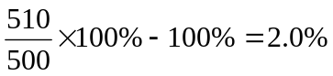（3分）
2．某中学进行了一次全校性的英语测验，为了了解其考试情况，现从参加测验的
1000名学生中，随机抽选10%进行调查，所得的分配数列如下：
测验成绩 | 60以下 | 60—70 | 70—80 | 80—90 | 90—100
学生数 | 10 | 18 | 28 | 34 | 10
试以95.45%（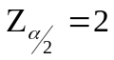）的可靠性估计：

（1）该校学生英语测验的平均成绩
（2）平均成绩在80分以上的学生所占的比重（14）
解：
成 绩 | 学生数f | 组中值x | xf | 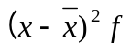
60以下  60—70  70—80  80—90  90—100 | 10  18  28  34  10 | 55  65  75  85  95 | 550  1170  2100  2890  950 | 21.6²×10  11.6²×18  1.6²×28  8.4²×34  18.4²×10
合计 | 100 | -- | 7660 | 12944

(1)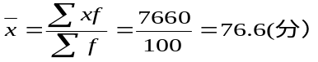
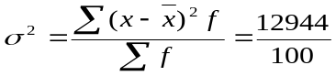（4分）
（2分）
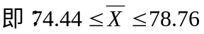（2分）
(2)成绩在80分以上的比重
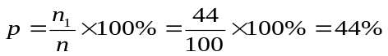（2分）
（2分）
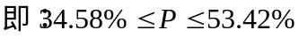（2分）
3某市几种主要副食品调整价格前后资料如下：
 | 调整前 | 调整后
 | 零售价  （元/斤） | 零售价  （元/斤） | 销售额（万元）
蔬菜  猪肉  鲜蛋  鲜鱼 | 1.30  6.2  2.8  6.80 | 1.40  7.44  3.20  7.60 | 4.00  14.50  8.20  9.80
合计

计算：（1）各种商品零售物价的个体指数。
（2）四种商品物价的总指数。（10分）
计算：（1）各种商品零售物价的个体指数。
解： K=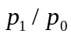 （5分）
蔬菜：K=1.40/1.30=1.077
猪肉：K=7.44/6.20=1.20
鲜蛋：K=3.20/2.80=1.143
鲜鱼：K=7.60/6.80=1.1176

计算：（2）四种商品物价的总指数。
解： k =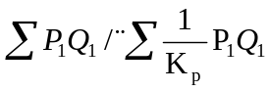 （5分）
= (4.00+14.5+8.2+9.8)/(4.00/1.077+14.5/1.20+8.2/1.143+9.8/1.1176)
=36.5/31.74=1.1499

4. 某地区职工年收入和商品销售额资料如下表：
要求计算：（1）计算相关系数.
序号 | 职工年收入（万元） | 商品销售额（亿元）
1  2  3  4  5  6 | 5.6  6.0  6.1  6.4  7.0  7.2 | 87  93  100  106  114  120
合计
（2）确定自变量和因变量，并求出直线回归方程。
（3）计算估计标准误差（16分）
序号 | 职工年收入（万元）x | 商品销售额（亿元）y | X² | Y² | xy
1  2  3  4  5  6 | 5.6  6.0  6.1  6.4  7.0  7.2 | 87  93  100  106  114  120 | 31.36  36.00  37.21  40.96  49.00  51.84 | 7569  8649  10000  11236  12996  14400 | 487.2  558.0  610  678.4  798  864
合计 | 38.3 | 620 | 246.37 | 64850 | 3995.6

先求出相关以上数据：（4分）
（1）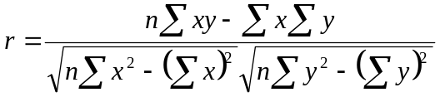
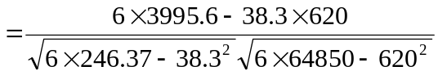
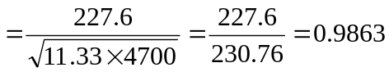 （4分）
（2）设自变量x：职工年收入，因变量y：商品销售额，
则直线回归方程为：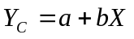
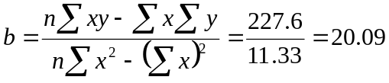
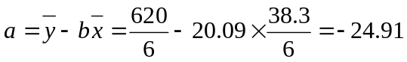
直线回归方程为：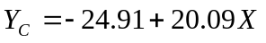 （5分）

（3）估计标准误差：
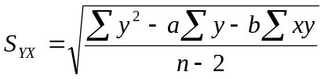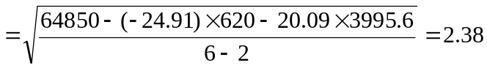（3分）

